入职事项

ftp:

username: smbuser

passwd: introcks

 默认NAT模式，用sudo dhclient eth0更新IP地址后解决ubuntu虚拟机网络问题。

安装openCV：

1）Required Packages

[compiler] sudo apt-get install build-essential //编译器

[required] sudo apt-get install cmake git libgtk2.0-dev pkg-config libavcodec-dev libavformat-dev libswscale-dev //依赖包

[optional] sudo apt-get install python-dev python-numpy libtbb2 libtbb-dev libjpeg-dev libpng-dev libtiff-dev libjasper-dev libdc1394-22-dev //可选

2）下载openCv 源码

https://github.com/opencv/opencv

ex:

cd ~/<my_working_directory>

git clone https://github.com/opencv/opencv.git

git clone https://github.com/opencv/opencv_contrib.git

3)sudo make

4)sudo make install

192.168.2.19 intellif/introcks

git reset --hard HEAD^

git add //提交到暂存区

gti commit //一次性把暂存区的所有修改提交到分支

git checkout -- file//回退文件修改。目前本机git版本好像有个问题，需要先git status查看下，然后再用checkout才生效回退

ssh-keygen -t rsa -C "youremail@example.com" //命令行产生公钥和私钥，可以在用户主目录里找到.ssh目录，里面有id_rsa和id_rsa.pub两个文件，这两个就是SSH Key的秘钥对，id_rsa是私钥，不能泄露出去，id_rsa.pub是公钥。将公钥写到github的SShkey中

要关联一个远程库，使用命令git remote add origin git@server-name:path/repo-name.git；

关联后，使用命令git push -u origin master第一次推送master分支的所有内容；

此后，每次本地提交后，只要有必要，就可以使用命令git push origin master推送最新修改；

git remote add origin git@github.com:yanjingcheng/test.git

git push -u origin master

***//ssh内的rsa名字是id_rsa,如果非要增加其他名字，可以用以下2条命令***

***ssh-agent bash***

ssh-add ~/.ssh/test_rsa

https://www.liaoxuefeng.com/wiki/0013739516305929606dd18361248578c67b8067c8c017b000/0013752340242354807e192f02a44359908df8a5643103a000

查看分支：git branch

创建分支：git branch <name>

切换分支：git checkout <name>

创建+切换分支：git checkout -b <name>

切换分支：git checkout <name>

合并某分支到当前分支：git merge <name>

删除分支：git branch -d <name>

当Git无法自动合并分支时，就必须首先解决冲突。解决冲突后，再提交，合并完成。

用git log --graph命令可以看到分支合并图

git merge --no-ff -m "merge with no-ff" dev //禁止快速合并，保留dev分支

团队合作分支，大家在dev分支工作，同时保留各自的开发分支

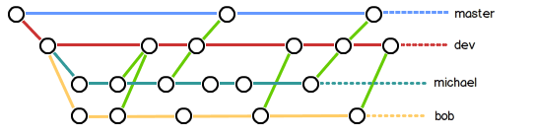

win7 64bit + VS2013 + Cmake3.11.0 + opencv3.2.0配置、编译生成opencv的lib库以及.dll文件

网上好多教程，只对本次配置的细节问题讲述：

编译好之后跑新建工程这段小程序，始终出问题，主要问题应该是包含的头文件opencv.hpp找不到以及imread()函数找不到。

#include <opencv2/opencv.hpp>

using namespace cv;

int main(int argc, char** argv)

{

Mat img = imread("Desert.jpg");

imshow("img", img);

waitKey(0);

return 0;

}

主要是VS工程配置问题，需要配置

1)vc++路径

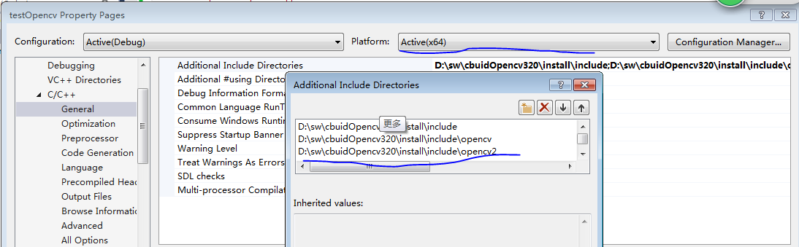

2）通用链接库路径

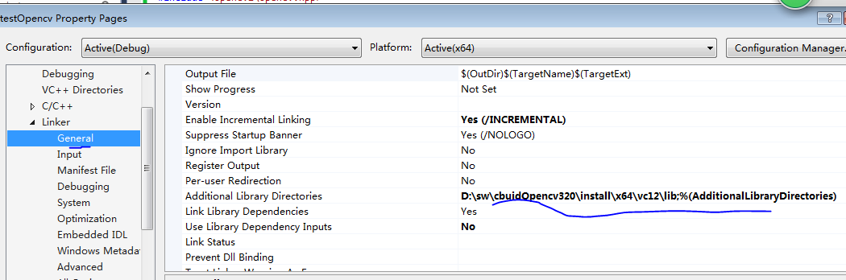

3）链接库input->额外依赖（这个很重要）

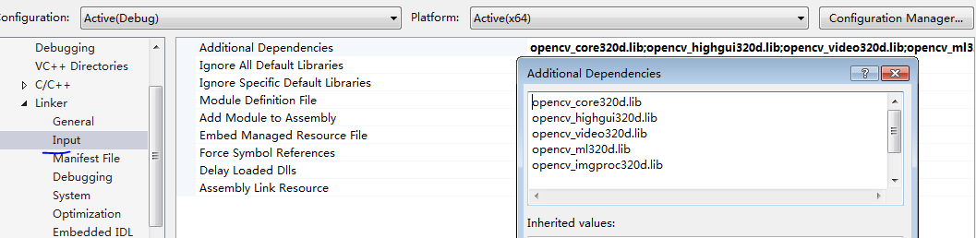

主要依赖文件如下：

opencv_core320d.lib

opencv_highgui320d.lib

opencv_video320d.lib

opencv_ml320d.lib

opencv_imgproc320d.lib

opencv_photo320d.lib

opencv_imgcodecs320d.lib //当时这个文件没有添加 折腾了许久

此外环境变量的设置没有生效，因此将上述.lib对应得opencv_core320d.dll等需要的动态链接库拷贝到C:/windows/system32下。

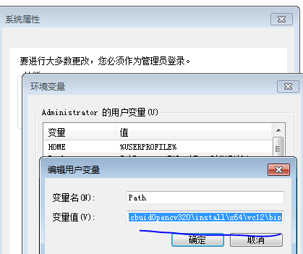

后面就OK了。